基于自己写的算法的短文章快速索引的设计
By iamwall -- (liqiang)
改进的带字符的单字短文章符快速索引，单索引最大可以索引1024个长度小于1024个字符的文本文件
能够索引1K*1K的文件，这些文件才1M 就算索引膨胀率是4那么索引总大小才4M 加上程序运行的其他
内存消耗，应该不超过20M，所以呢，这个就他妈的是个模拟程序我靠,不过我喜欢。
由于c++的许多特性自己并没有掌握 所以使用C语言写？？
20140724第一次设计
建立索引时候注意滑动窗口的使用
不打算掺杂太多系统函数 因为想跨平台
20140725第二次设计还用画流程图吗？？
20140726第三次设计 画了概要图，写了点流程
20140727第三次设计 内核设计的第一次内存检索模块基本设计完了，还有检索不分没有完全设计好
之后还要有对用户的接口设计。（今晚要在纸上用大脑跑一遍这些算法框架）
20140728第四次设计和实现
20140730第五次设计 昨天喝酒了 所以没更新 建立一级内存索引的程序基本搞定了 下面就应该尝试将以及索引写入文件 或者是建立二级索引
20140731考虑字符排除集合的设计 在排除集中的字符将不会被建立索引
20140801其实昨夜深夜时第七次更新 完成了二级索引的相关操作，终于要开始检索了
20140803检索的内核基本已经完成，下面该设计用户接口和内存管理，以及文件扫面的算法和程序了（今天要把内存控制的lru模块实现）
20140804文件映射表和扫面指定目录的文件的设计
20140805凌晨搞定了扫描文件的模块 费事啊
20140809完成了文件索引表的设计和根据文件索引表建立索引以及将文件索引表写入文件的模块
20140810凌晨完成了从文件映射表文件读取到内存中链表的模块 睡觉！
20140810除去了一些bug 包括文件大小为0时候会被索引从而导致一级内存索引树无法建立的bug
20140811写完了查询结果文件号表到文件路径转换的函数，到此，内核设计基本完成，但是内存管理貌似还差点哦
一定要多多review内核代码，然后开始界面设计。
20140812开始界面设计 用MFC写界面吧 哎 MFC放下那么久了 还得重新来过 呜呜！~
是不是应该这样： 在一个文档中检索到了目标串 然后就停止在这个文本中检索了 这样还能更高效率一些啊
不可以这样 ，因为建立索引时候没有跳跃指针 指向下一个跳跃的文件索引处
基本过程概要：
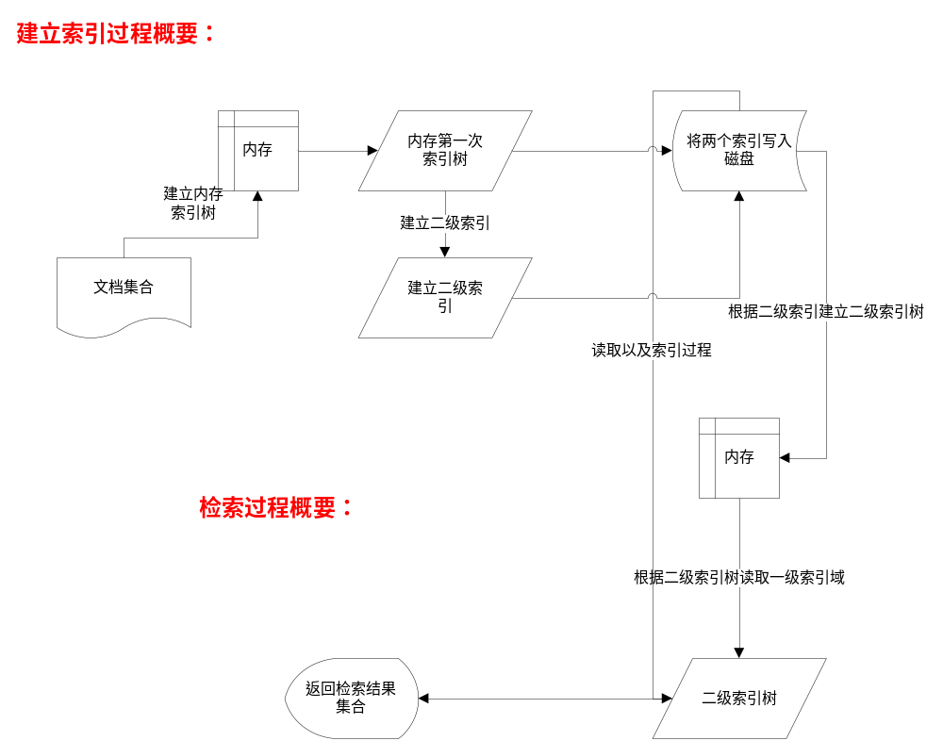

命名规则：
变量函数类的命名规则：
采用小写字母加下划线的命名方式
结构体采用大写字母加下划线的命名方式
自定义类型采用驼峰
Index_main.c为项目的主程序文件 也就是客户文件
index_def.h主要的头文件，别的头文件都必须包含这个文件，其中定义了一级索引项
索引域，二级索引表等基本的索引类型，还包含了许多的C语言的头文件
index_elem _operator.h
index_elem_operator.c设置索引项各种属性的操作的定义文件和操作，需要包含index_def.h还有操作二级索引的吗？

index_file_operator.h
index_file_operator.c文件操作的各种函数和定义，需要包含index_def.h

index_ make_operator.h
index_ make_operator.c生成索引的各种操作，包括生成二级索引

index_quary_operator.h
index_ quary_operator.c查询检索的函数定义和实现

index_other_operator.c//归属于index_def.h文件 里面实现了index_def.h定义了一些通用函数
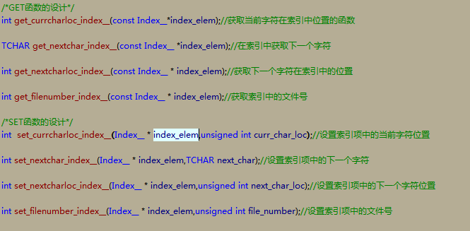
后期实现版本

数据结构的设计：
采用索引三元组：<CurrCharLoc,NextChar,NextCharLoc,FileNumber>
映射压缩关系 10位 2字节 10位 10位

10+10+10+2=32字节 正好是一个整形变量的大小
第一元用来存放当前字符位置
第二元用来存放下一个字符
（OMG 发现巨大bug了我他妈的原来的设计是按照位来设计的，可是我写的是字节 我靠 索引膨胀 没商量啊）
--------------------------------------还好我今天发现了 ------------又要重新设计索引三元组了
第三元组用来存放文件号
20140725重新设计的索引三元组

我的夜才刚刚开始
考虑将CurrCharLoc，NextChar，FileNumber放在一起
将NextChar单独放置

Typedef struct index_
{
TCHAR next_char;
Unsigned int index_info_more; CurrCharLoc(10位)，NextCharLoc(10位) FileNumber（10位）
}Index__；是原来字符的三倍大小

二级索引设计：（二级索引用来建立在内存中的字符表和索引文件的映射）
<CurrChar,IndexFileOffSet,IndexFileLength>
2字节 32字节 32字节 这个暂时订成这样
20140725重新设计的二级索引

使用位操作来搞定这些压缩的东西。

设计索引项 typedef int Index__ 或者(typedef unsigned int Iindex__) 内存中的索引项使用索引域封装 而外存中的索引项不用封装 由二级索引定位
内存索引域：
设计索引域

设计检索索引域：

typedef struct index_arear_struct 这个是检索索引域
{
TCHAR curr_char;这个是没有必要的吧？
Size_t size_index_arear;
Index__ the_index_head[0];在这里采用柔和数组
}INDEX_AREAR;

Typedef Index__ INDEX_AREAR 高版本的检索索引域
内存生成索引树的设计：

这个是低版本的，应该使用后面高版本的
Typdef Vector<index__> Memory_Index_Arear这个是第一次的内存索引域

Typedef Map<TCHAR,Memory_Index_Arear> Memory_Index_Tree这个是生成索引时候的索引域（索引树）

二级索引结构：（低版本的）
Typedef struct next_index__
{
TCHAT curr_char;
Unsigned int index_file_offset;
Unsigned int index_file_length;
}NEXT_INDEX;

二级索引的内存标识：
Typedef vector<NEXT_INDEX> NEXT_INDEX_AREAR

检索字符表的设计：未完成
考虑采用hash或者map来做
Map<TCHAR,INDEX_AREAR*> Search_Index
由于在检索到单个字符的索引的时候需要顺序遍历这个索引，并且不会涉及到更改这个索引，所以可以考虑使用动态内存数组
或者将这个封装一下
Typedef struct Memory_Index_Arear_Array
{
Size_t length;
Index_Arear the_arear_array[0];
}MEM_INDEX_AREAR_ARRAY;

Map<TCHAR, MEM_INDEX_AREAR_ARRAY > Search_Index
或许不需要上面的map结构 因为可以直接将从文件读取到的单字符索引挂载到二级索引上
岂不是更加省事？

检索结果集的设计：

Vector<int > FileNumberRes （待定）

部分API的设计：
设计操作索引项的API：

获取索引信息函数 可以考虑封装到类中（字面意思就是的啦）
Int get_currcharloc_index__(const index__ * index_elem)
TCHAR get_nextchar_index__(const index__ * index_elem)
Int get_nextcharloc_index__(const index__ * index_elem)
Int get_filenumber(const index__ * index_elem)
设置索引信息函数 可以考虑放入类中
注意 返回值表示成功与否一般都是-1标识操作失败。
Int set_currcharloc_index__(const index__ * index_elem)
Int set_nextchar_index__(const index__ * index_elem)
Int set_nextcharloc_index__(const index__ * index_elem)
Int set_filenumber_index__(const index__ * index_elem)

关于文件操作的API：

Int read_file_to_buf(TCHAR * file_name,TCHAR ** buf) 参数可以使用char *file_name 注意二级指针
返回值是读取到文本文件的长度（字符个数 不是字节数）

Int read_iamwall(void * buf,FILE * fp,int file_off_set,int file_length );//从文件的任意位置开始读取任意字节到缓冲区
返回值为读取到的字节数 失败返回-1

Int read_next_index_to_buf(char * next_file_name, NEXT_INDEX **next_buf )注意二级指针

Int write_buf_to_file(void * buf,size_t buf_length,TCHAR * file_name)参数可以考虑使用char *file_name
将索引 或者二级索引写入文件中 反正就是将一个缓冲区写入文件
写入格式应该为二进制的格式节省空间.

建立第一次内存索引的API：

Memory_Index_Tree * make_memory_index_tree(TCHAR * buf);（参数待定）
通过buf中的文本建立第一次的内存索引
双字符滑动窗口的设计：
Typedef struct splid_wnd_char_struct
{
TCHAR first_char;
TCHAR last_char;
Size_t first_char_loc;
}SPLID_WND_CHAR;

初始化双字符滑动窗口函数
Void init_splid_wnd_char(SPLID_WND_CHAR * the_splid_wnd_char)
双字符滑动窗口用来建造第一次内存索引树时候使用。
初始化例子：FirstChar(' '),NextChar(' '),FirstCharLoc(-1)

用于创建第一次内存索引的buf设计：
Typedef struct buf_string_struct
{
TCHAR * the_char_buf;
Size_t buf_size;
SPLID_WND_CHAR splid_wnd_char;
这个地方还要包含一个函数吗？难道又整成c和c++的混合编程方式了？
这个地方要配合着TCHAR get_next_char(TCHAR * input_string,size_t *curr_loc)
使用
}BUF_STRING;

Typdef Vector<index__> Memory_Index_Arear
Typedef Map<TCHAR,Memory_Index_Arear> Memory_Index_Tree
Map的key为单个字符，map的value为第一次的索引域
Memory_Index_Tree * make_memory_index_tree(TCHAR * buf)
这个函数通过使用双字符滑动窗口在内存中建造第一次内存一级索引
///////////////////////前方高能注意躲避！//////////////////////////////////////
//////////////////这个是以前自己写的算法，将就着看吧！ 好高能！///////
int CreateSignalCharIndex(BUF_STRING_struct *BufString,CHAR_TABLE_map *TheSignalCharMap)
{
/************************************************************************/
/* 巨大的bug被发现了 如果当前字符没有出现在字符表中 并且下一个字符等于当前字符 怎么办？ */
/*已经解决了*/
/*但是 文本的最后一个字符无法呗索引到*/
/************************************************************************/
//早这里要初始化bufstring吗？？？？
/*不索引标点符号，注意释放缓冲区*/
/*红黑树太他吗的废内存了！！！！！！！！！！*/
CHAR_TABLE_map::iterator ItrToFindFirstChar;
CHAR_TABLE_map::iterator ItrToFindNextChar;
do
{
//这个地方就要写建立索引的过程了 哈哈哈哈 草
ItrToFindFirstChar=TheSignalCharMap->find(BufString->SplidWnd.FirstChar);
ItrToFindNextChar=TheSignalCharMap->find(BufString->SplidWnd.NextChar);

if (BufString->SplidWnd.FirstChar==BufString->SplidWnd.NextChar)
{//当前字符等于下一个字符
if (ItrToFindFirstChar==TheSignalCharMap->end())
{//并且这个字符没有出现在字符表中
//////.......................................///////////
INDEX_DOM_vec *IndexDomVec=new INDEX_DOM_vec;//生成索引域
INDEX_ELEM_struct TempIndex;//生成索引项

TempIndex.CharLoc=BufString->SplidWnd.FirstCharLoc;
TempIndex.NextChar=BufString->SplidWnd.NextChar;
TempIndex.NextCharLoc=(0+1);//由于当前字符和下一个字符相等 并且没有出现在字符表中 所以要预留位置

IndexDomVec->push_back(TempIndex);
TheSignalCharMap->insert(make_pair(BufString->SplidWnd.FirstChar,IndexDomVec));
}

if (ItrToFindFirstChar!=TheSignalCharMap->end())
{//就是当前字符和下一个字符相等 但是这个字符已经存在于字符表中了
INDEX_ELEM_struct TempIndex;//生成索引项
TempIndex.CharLoc=BufString->SplidWnd.FirstCharLoc;
TempIndex.NextChar=BufString->SplidWnd.NextChar;
TempIndex.NextCharLoc=(ItrToFindNextChar->second->size())+1;//因为当前字符存在字符表中 如果直接将当前字符索引项加入后会产生自己指向自己的循环 所以要预留下位置
ItrToFindFirstChar->second->push_back(TempIndex);
}
continue;
}

if (ItrToFindFirstChar==TheSignalCharMap->end())
{//这个字符表中原来没有这个字符的啦
//那就将这个字符加入到字符表中 还有索引项也要加入 当然勒 要先生成索引项
if (ItrToFindNextChar==TheSignalCharMap->end())
{//字符表中也没有下一个字符
//生成索引项 将字符和索引项加上
//这他吗的也叫内存泄漏???
INDEX_DOM_vec *IndexDomVec=new INDEX_DOM_vec;//生成索引域
INDEX_ELEM_struct TempIndex;//生成索引项

TempIndex.CharLoc=BufString->SplidWnd.FirstCharLoc;
TempIndex.NextChar=BufString->SplidWnd.NextChar;
TempIndex.NextCharLoc=0;//由于字符表中也没有nextchar 所以下一个字符的索引位置肯定是0

IndexDomVec->push_back(TempIndex);
TheSignalCharMap->insert(make_pair(BufString->SplidWnd.FirstChar,IndexDomVec));
continue;//这个可能引起bug 但是能够加速
}

if (ItrToFindNextChar!=TheSignalCharMap->end())
{
//这就是说 当前字符不在字符表中 但是下一个字符在字符表中
INDEX_DOM_vec *IndexDomVec=new INDEX_DOM_vec;//生成索引域
INDEX_ELEM_struct TempIndex;//生成索引项

TempIndex.CharLoc=BufString->SplidWnd.FirstCharLoc;
TempIndex.NextChar=BufString->SplidWnd.NextChar;
TempIndex.NextCharLoc=(ItrToFindNextChar->second->size());//由于字符表中也没有nextchar 所以下一个字符的索引位置肯定是0

IndexDomVec->push_back(TempIndex);
TheSignalCharMap->insert(make_pair(BufString->SplidWnd.FirstChar,IndexDomVec));
continue;//这个可能引起bug 但是能够加速
}
}

if (ItrToFindFirstChar!=TheSignalCharMap->end())//当前字符在字符表中存在
{
if (ItrToFindNextChar==TheSignalCharMap->end())//如果下一个字符不存在字符表中
{
INDEX_ELEM_struct TempIndex;//生成索引项
TempIndex.CharLoc=BufString->SplidWnd.FirstCharLoc;
TempIndex.NextChar=BufString->SplidWnd.NextChar;
TempIndex.NextCharLoc=0;//因为下一个字符也不存在于字符表中 所以呢 位置肯定是0
ItrToFindFirstChar->second->push_back(TempIndex);

continue;// bug or speed???
}
}

if (ItrToFindFirstChar!=TheSignalCharMap->end())
{
if (ItrToFindNextChar!=TheSignalCharMap->end())
{//这个说明这两个字符都存在于字符表中
INDEX_ELEM_struct TempIndex;//生成索引项
TempIndex.CharLoc=BufString->SplidWnd.FirstCharLoc;
TempIndex.NextChar=BufString->SplidWnd.NextChar;
TempIndex.NextCharLoc=(ItrToFindNextChar->second->size());//因为下一个字符也不存在于字符表中 所以呢 位置肯定是0
ItrToFindFirstChar->second->push_back(TempIndex);
continue;//FUCK！
}
}
} while (BufString->GetNextSplidWnd()!=-1);
return -1;
}
内存及建立算法结束
（虽然这个是自己曾经写的算法）

单字符排除集的设计

Stl::Set做字符排除集，在字符排除集中的字符将不会被建立索引，淡然了也不会被索引到
通过读取overcome.txt文件 文件中存储着将要排除的字符

部分数据结构设计
Typedef Set<TCHAR> OVER_COME_SET

OVER_COME_SET * make_over_come_set(char * over_file_name);
//注意要释放内存啊
Int judge_over_come_char(TCHAR the_char,OVER_COME_SET * over_come_set);
返回1表示不是排除集中的字符 可以建立索引
返回0表示在排除集中，将不会建立索引
//////////////////////////////////////////////////////////////////////////

内存索引的文件存储API
首先通过建立好的内存索引，也就是那个索引树

获取到索引项在内存中的线性的连续存储的buf
然后将buf写入到一级索引文件中
Typedef struct Memory_Index_Arear_Array
{
Size_t length;
Index_Arear the_arear_array[0];
}MEM_INDEX_AREAR_ARRAY;

//////////////////////////开始建立二级索引/////////////////////////

NEXT_INDEX * make_next_index(Memory_Index_Tree * memory_index)
通过内存中的索引树建立二级索引
二级索引中存储着字符以及这个字符在一级索引在索引文件中的偏移量和长度
二级索引结构：
Typedef struct next_index__
{
TCHAT curr_char;
Unsigned int index_file_offset;
Unsigned int index_file_length;
}NEXT_INDEX;
typedef struct the_next_index__struct
{
size_t length;
NEXT_INDEX next_index__[0];
}THE_NEXT_INDEX;

THE_NEXT_INDEX * make_next_index(Memory_Index_Tree * memory_index)
这个函数已经搞定了

或者使用map
针对map的二级索引表设计的结构体（高版本的 初步确定要使用这个）
Typedef struct next_index__
{
Unsigned int index_file_offset;
Unsigned int index_file_length;
Unsigned short in_memory_flg;等于1标识索引已经在内存中了，0标识索引没有读取到内存中，需要读取
Size_t index_arear_array_length;用于存放一级索引长度的变量
INDEX_AREAR 或者是Index__ index_arear_array[0];用于存放一级索引的柔和数组，有了它，内存管理好方便啊！
}NEXT_INDEX

Typedef map<TCHAR,NEXT_INDEX> MAP_NEXT_INDEX_TABLE使用map做查找的二级索引表结构
Typedef vector<NEXT_INDEX> NEXT_INDEX_AREAR二级索引的内存表示 （）
一定要设置一个变量去计算出当前的文件呢偏移量，一切都按照字典序来排列。
设置要生成二级索引的单个字符，然后…………这个字符的顺序可以按照一级内存索引的map的迭代器顺序访问的顺序
那么就暂时先不用字典序了，反正结果都一样。
首先通过在一级索引上检索出一级索引的索引域，得到索引域中的索引的个数和单个索引的大小计算出这个字符对应的
索引域需要的内存的大小，将这个数据记录到二级索引中，动态分配连续内存，然后将map中的索引域复制到这快内存上，将这块内存写入一级索引文件中（还是考虑使用map吧,每个key只会对应一个节点，还是会很省空间的哦）

***************************************分割线，下面的是检索算法了*******************************

建立检索索引的API：
int make_query_index(QUERY_NEXT_INDEX **next_buf)为什么回事使用二级指针呢？ 难道是我打字打错了？
第二版本
MAP_QUARY_NEXT_INDEX_AREAR * make_quary_index(char * next_index_file_name);注意释放内存啊
不是我打错了，是因为兑取对应的字符索引项之后要将这个字符所对应的二级索引的flg变成1用来表示着已经
把单字符的索引读取到内存中了，不需要再次读取了。
在内存中建立检索索引，用于字符的检索，使用读取到内存中的二级索引生成内存检索索引
考虑如何一次性的将二级索引读取到内存中，并且建立索引，这句需要考虑二级索引在文件上的存储结构了

可以使用先将所有的字符按照字典序一次性的写入二级索引文件中
读取二级索引的时候首先按照偏移量读取出来所有的字符表
按照字符表建立二级索引
这难道是还要三级索引啊？

检索字符串的API：

TCHAR get_next_char(TCHAR * input_string,size_t *curr_loc)
每次调用这个函数时候就返回输入串的下一个字符。第二个变量是用于控制返回字符位置的。这个函数最简单了。
FileNumberRes * get_file_number_res(TCHAR * input_string, Search_Index * the_search_index)

查询结果集的设计
List<string> FILE_RES_LIST//考虑到这个插入速度相当的快
注意每次得到结果集都要释放一下
查询输入字符串 返回文件号的集合 注意要释放结果集的mem 而且查询结果应该不止一个 所以使用结果集
这个函数最最有技术含量了

考虑LRU算法去控制内存
使用沉浮队列实现LRU
结果集的设计
索引串拆分的设计

根据二级索引，读取某个字符的一级索引到内存到二级索引上并且进行挂载

注意要将二级索引的flg置1

Int read_ index_to_next_index(TCHAR the_char,MAP_QUARY_NEXT_INDEX_AREAR *map_index,FILE * index_fp);

根绝二级索引读取一级索引到内存并且挂载 成功返回1 失败返回0

int free_index_in_next_index(TCHAR the_char);/释放二级索引中对应的一级索引的缓冲区

设计文件映射表

文件号 | 文件名（文件路径）
0 | a.txt
1 | b.txt
2 | c.txt
3 | d.txt

数据结构的设计

难道又要使用map了？
等这个项目整体通过测试要移植到linux上时候我要自己手写一个avl树玩玩
Map<size_t,string >

LRU算法的内存控制设计

由于每一次要索引字符串的时候 ，都要将这个字符串中每个单个字符拆分出来，并且将这个字符串中出现的所有的单个字符的所有的一级索引加载到内存，如果频繁索引多个不同字符串的话，就会出现大量的一级索引被加载到内存，但是这些一级索引可能还用不到，耗费内存的事情我不干！so。。。。。

用一个队列，配合这LRU算法控制加载到内存的一级索引的数量
使用到的文件
Index_memory_ctrl.h
Index_mempry_ctrl.cpp

Int memory_ctrl_lru(TCHAR the_char,MAP_QUARY_NEXT_AREAR * map_quary);
返回值为成功与否

算法实现需要一个队列

字符 | 索引引用次数 | 一级索引指针

每次载入一级索引的时候先在队列里面查询一次，看看队列是否已经满，若满队，则将队列的对头对应字符的一级索引释放，并且将这个字符出队，查看当前字符是否存在队列中，如果存在队列中，那么就将这个字符移动到队列的尾部，如果没有存在队列之中那么就将这个字符直接插入到队列的尾部。（20140803第一版本 暂时不用这个 该用线性表查找 效率会比队列高一些）

每次都要遍历这个表 根据引用次数判断实现LRU （表满的时候根据引用次数将引用次数最小的索引在内存释放掉,，若表没满，则将这个添加进去）

文件映射表的设计
内存管理暂时搞定下面该设计文件映射表和扫描文件的模块了

顺序扫描目录中的所有的TXT，txt文件 并且计数 不许超过一千

Index_make_file_table_operator.h
Index_make_file_table_operator.cpp
设计文件映射表

Typedef vector<TCHAR[256]> FILE_TABLE_VECTOR
Typedef vector<string> FILE_TABLE_VECTOR
Typedef struct file_table_struct
{
Size_t file_table_size;
FILE_TABLE_VECTOR the_file_table;
}FILE_TABLE;

FILE_TABLE * create_file_table(TCHAR * file_path);
创建文件映射表
List<TCHAR[256]>query_file_table(List<size_t> * list_file_number);
根据文件号查询文件表中对应的文件路径
Int free_file_table(FILE_TABLE *);//释放文件映射表 这个可以释放的哦

//20140811内核基本搞定了

这个项目告一段落了

程序运行截图：
这个地方时存放的将要被索引的文档
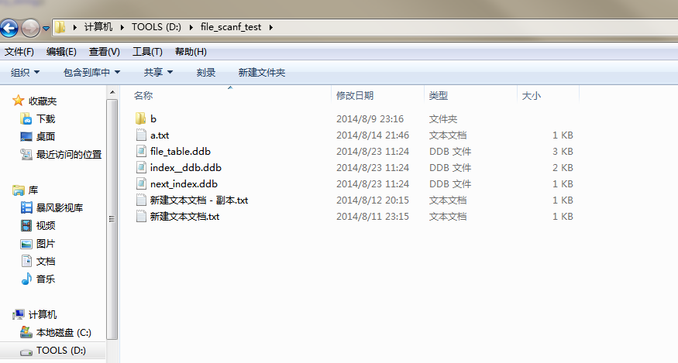

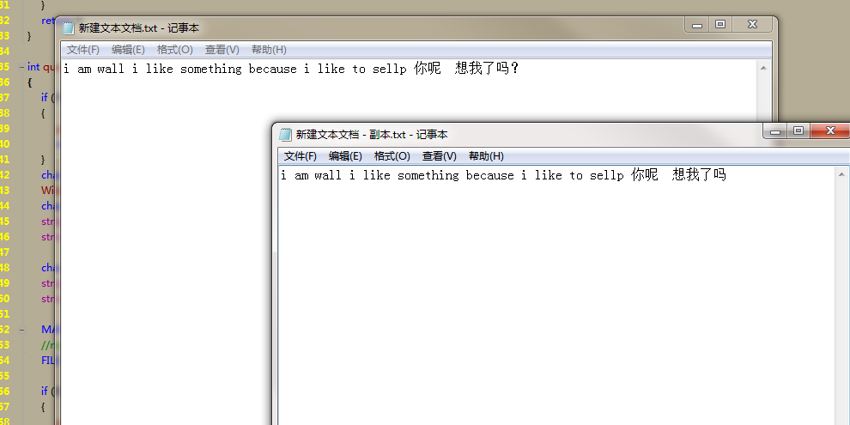

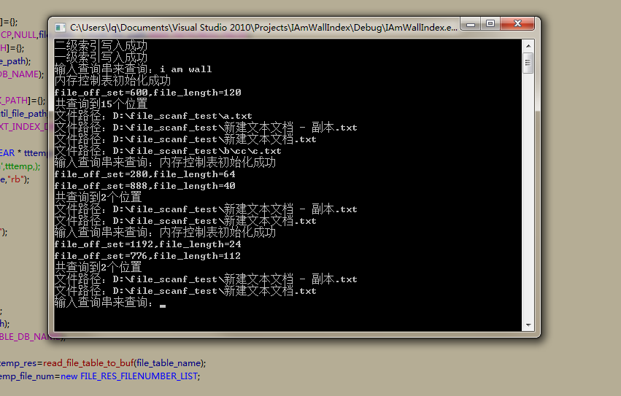
上图是查询字符串iamwall

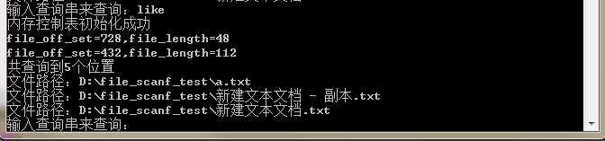
上图是查询字符串like

内存使用情况：
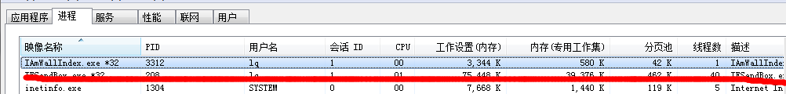
暂时简简单单的就例举这么些吧

